**Техническое задание на предметную фотосъемку деревянной модели для ОЗОН**

**Задача проекта**

Требуется предметная съемка, для оформления карточки товара ОЗОН. Объект фотосъёмки – деревянный конструктор «Робот Валли».

Общая стилистика снимков должна быть в светлых тонах с легким серым градиентом.

**Фон и реквизит**

Фон для фотосъемки использовать белый, реквизит не нужен.

**Количество фото и ракурсы**

5 фотографий.

|  |  |  |
| --- | --- | --- |
| **Количество фото** | **Ракурс** | **Комментарий** |
| 3 | под углом 45º к объекту съемки | вид спереди, робот повернут пол оборота вправо, вид спереди робот повернут пол оборота влево, вид сзади робот повернут пол оборота вправо |
| 1 | под углом 0º к объекту съемки | робот стоит боком к камере |
| 1 | под углом 60-70º к объекту съемки | вид на робота сверху |

**Референсы**

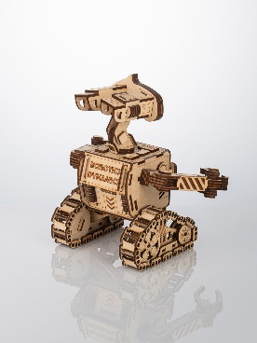

**Ориентация, размер и разрешение**

Ориентация вертикально в соотношении 4:3, 1200px по длинной стороне.